1. Вычислите.
А) 23 495 + 112 830 Б) 485 096 – 12 352
В) 124 567 : 12 Г) 29 430 ∙ 54
2.
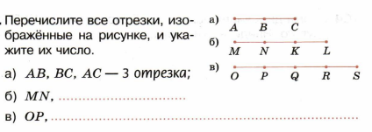
3.
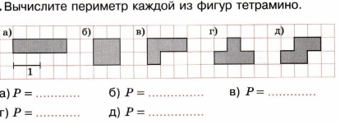
4
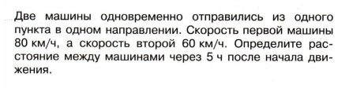
5.
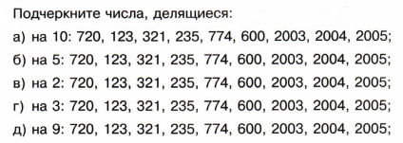

6.
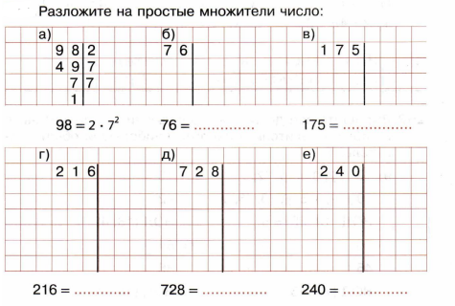
7.
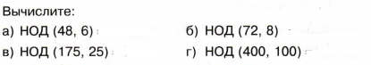
8. Вычислите:
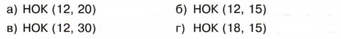
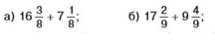
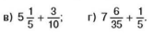
9. Вычислите:
.

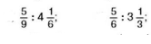
10. Вычислите:
